“跨省通办、省内通办”业务办理指引
（偿还购房贷款本息提取-首次提取）
1.用电脑登录韶关市住房公积金管理中心网站（网址：http://gjj.sg.gov.cn/），进入“网上办事大厅”。登录“个人用户”，点击“跨省通办、省内通办”专区选择“偿还购房贷款本息提取-首次提取”进入提取页面。
2.选择贷款类型。选择选择商业贷款的，填写偿还贷款本息提取信息，选择公积金贷款或组合贷款的，会反显偿还贷款信息。核对提取信息无误后，在结算信息录入“收款人银行名称”及“收款人开户账号”。
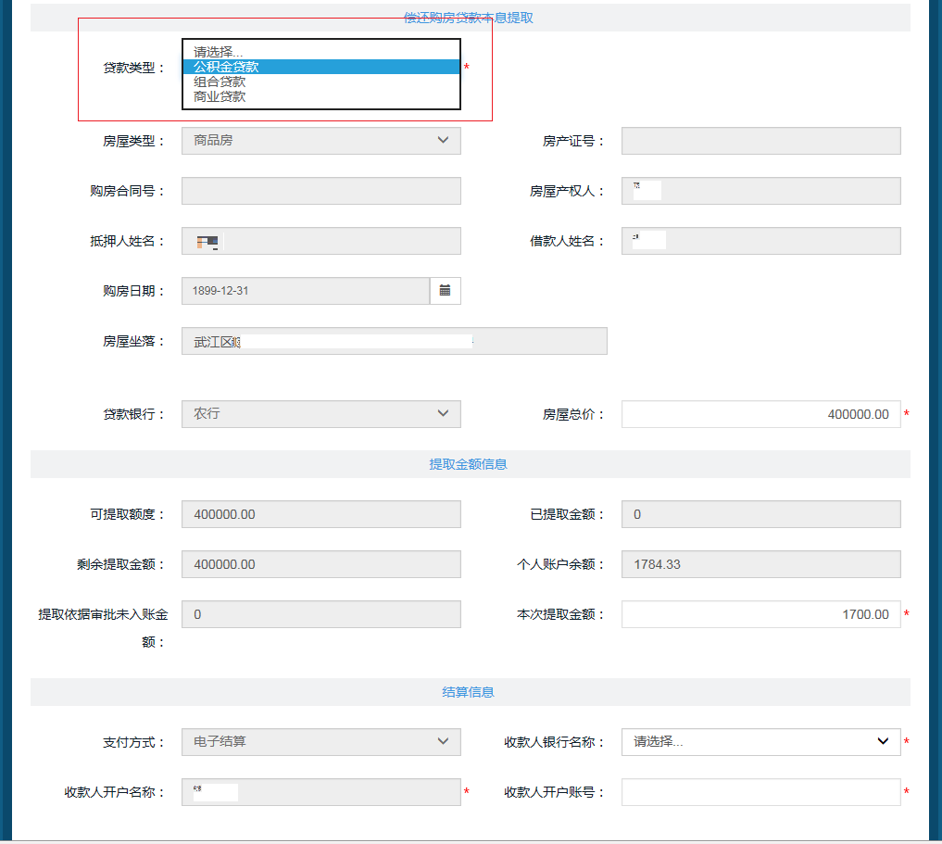
3.按照“温馨提示”要求拍照上传电子档案，完成后点击获取并录入手机短信验证码后再点击提交，整个流程操作完毕，偿还购房贷款本息-首次提取申请已提交到柜面审核。
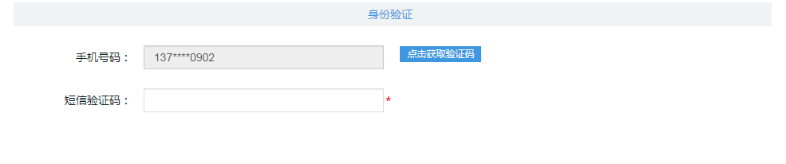
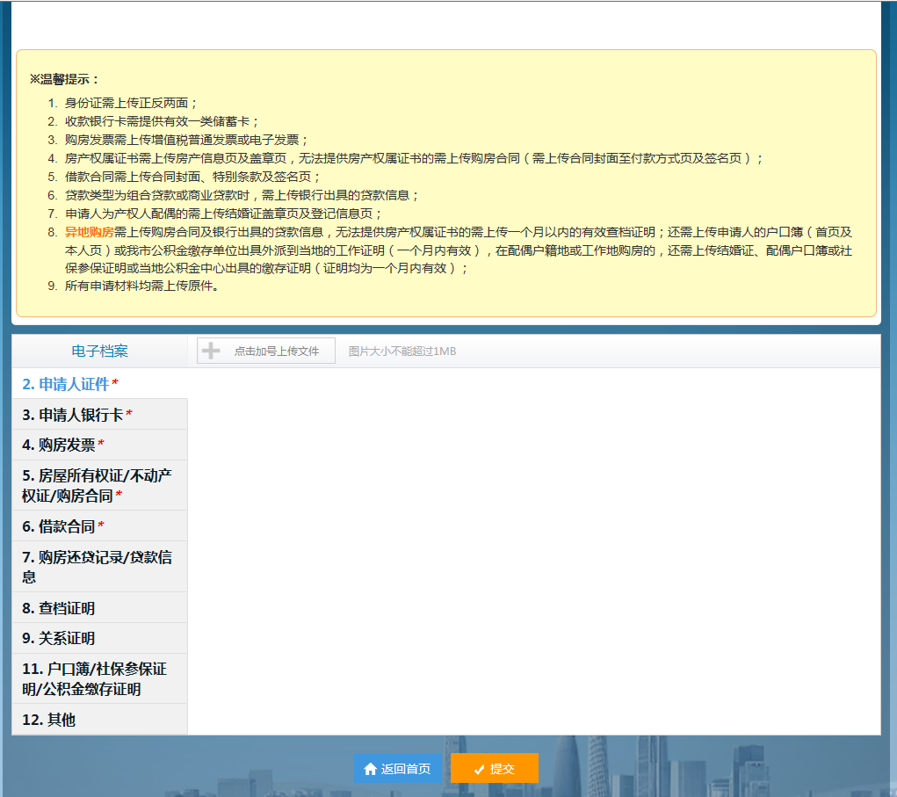
4.提取申请提交后，请及时在首页“我的申报”处查询业务的审核状态。符合条件的申请会在三个工作日内完成审核。如申请被退回，在“备注”中会显示退回原因。
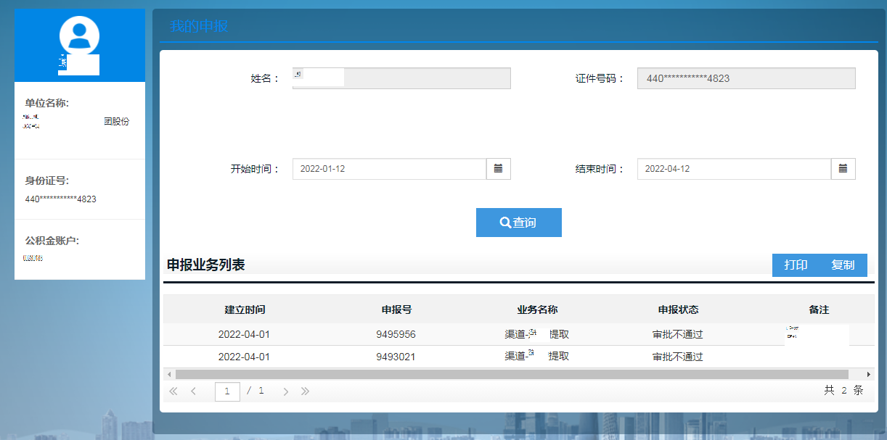
备注：公积金贷款和组合贷款不是借款人的因无法关联数据暂时无法在网厅办理“偿还购房贷款本息提取-首次提取”业务，请携带偿还购房贷款本息提取资料前往公积金窗口办理首次提取，办理完首次提取满6个月后可在网上办事大厅办理再次提取。

